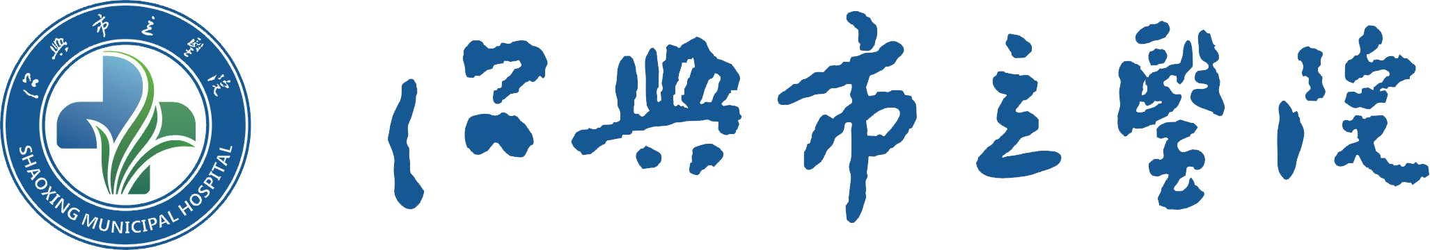
绍兴市立医院院级科技计划项目执行承诺书

项目名称：

为确保绍兴市立医院院级科研项目顺利实施，本项目承诺遵守以下条款要求：
- 在项目实施的全过程中实事求是、诚实守信；
- 严格按医院院级科研管理办法的管理规定执行，专款专用；
- 按期完成项目并提交成果总结报告、项目经费决算和项目成果材料；
- 若因主观原因致使项目无法顺利完成，则根据实际情况退回全部资助经费。
本承诺书由项目申请人签字并经科教科确认后生效，如有违反，愿承担相应责任。

项目申请人（签字）：

年 月 日

说明：1．本承诺书是我院院级科研项目管理的依据；
2．本表一式二份,科教科盖章后与项目组各执一份。

